WordAPI单元测试报告

编制：
校对：
审核：
批准：

- 文字标签示例

- 图片标签示例

- 表格标签示例

- 容器标签示例
KL主标题 / MAIN_STYLE
- KL一级标题 / H1_STYLE
  - KL二级标题 / H2_STYLE
    - KL三级标题 / H3_STYLE
KL正文 / BODY_STYLE：这是正文段落示例，用来说明普通内容排版。
下面是 KL图片 / IMAGE_STYLE 对应的图片段落：
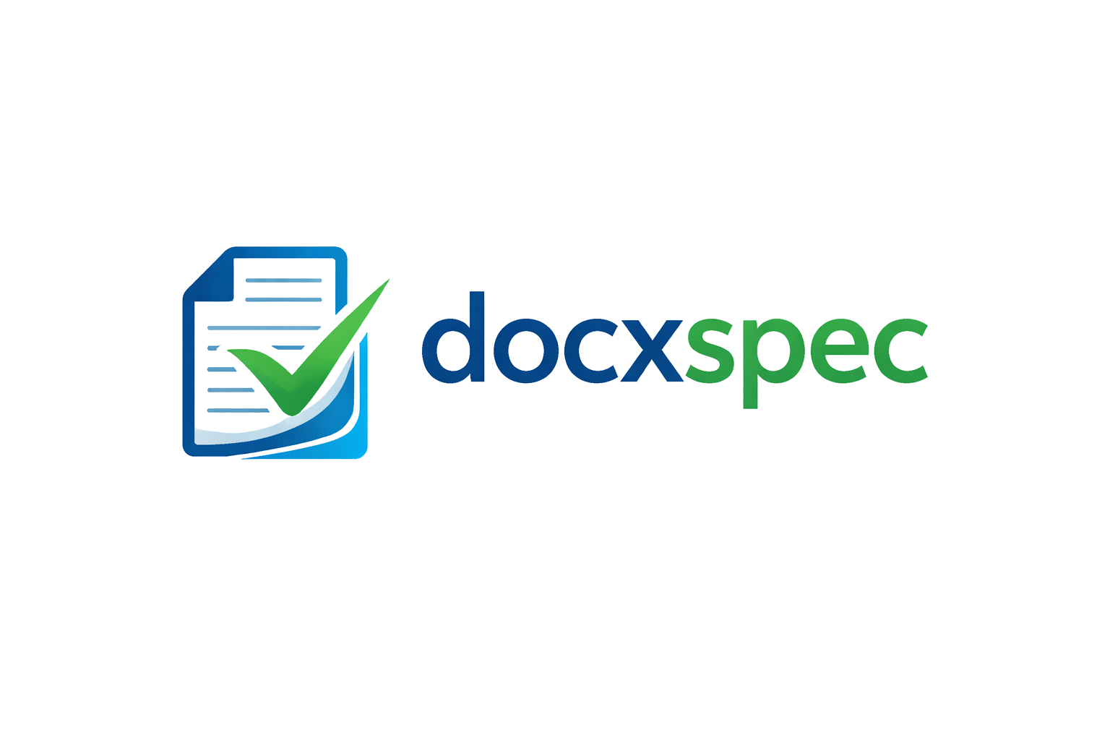
下面是 KL题注 / CAPTION_STYLE 对应的题注：
图 样式示例图片
下面是 KL表格表头 / KL表格文字 样式示例：
样式名 | 对象 | 说明
KL表格表头 | TABLE_HEADER_STYLE | 用于表头单元格
KL表格文字 | TABLE_BODY_STYLE | 用于表体单元格
表 表格样式示例
KL页眉 / HEADER_STYLE 与 KL页脚 / FOOTER_STYLE 不属于正文容器内容，会在 render 后通过 write_header_footer() 演示。

